Берегите своих детей,
Их за шалости не ругайте.
Зло своих неудачных дней,
Никогда на них не срывайте.
Не сердитесь на них всерьез,
Даже если они провинились,
Ничего нет дороже слез,
Что с ресничек родных скатились.
Если валит усталость с ног,
Совладать, с нею нету мочи,
Ну, а к Вам подойдет сынок,
Или руки протянет дочка,
Обнимите покрепче их.
Детской ласкою дорожите.
Это счастье – короткий миг.
Быть счастливыми поспешите!
Ведь растают как снег весной,
Промелькнут дни золотые эти,
И покинут очаг родной
Повзрослевшие Ваши дети.
Перелистывая альбом,
С фотографиями детства,
С грустью вспомните о былом,
О тех днях, когда были вместе.
Как же будете Вы хотеть,
В это время опять вернуться,
Чтоб им маленьким песню спеть,
Щечки нежной губами коснуться.
И пока в доме детский смех,
От игрушек некуда деться,
Вы на свете счастливей всех,
Берегите, пожалуйста, детство!

ГУО «Толочинский социально-педагогический центр»
НАШИ КООРДИНАТЫ : 211092
Витебская обл., г. Толочин, ул. Ленина, д.33
(здание шестилеток)
Тел. 8(02136) 5-07-96, 8(02136) 2-45-30 (приют)
ГУО «Толочинский социально-педагогический центр»

ПАМЯТКА
«РЕКОМЕНДАЦИИ ДЛЯ РОДИТЕЛЕЙ ПО ВЗАИМОДЕЙСТВИЮ С ДЕТЬМИ БЕЗ НАСИЛИЯ И АГРЕССИИ»

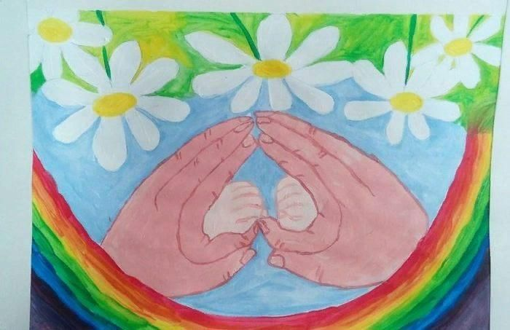

«Если твои намерения рассчитаны на год – сей рожь, на десятилетия – сажай деревья, на века – воспитывай детей»
(Народная мудрость).

ТОЛОЧИН, 2025
Рекомендации для родителей по взаимодействию с детьми без насилия и агрессии:

- Не предпринимайте никаких действий, если Вы раздражены. Для начала возьмите себя в руки и успокойтесь. Отстранитесь от ситуации и постарайтесь взглянуть на нее со стороны. Все решения принимайте в спокойном состоянии.
- Вспомните о своих интересах, уделите себе внимание. Успокоившись и расслабившись сами, Вы станете спокойнее вести себя и со своим ребенком.
- Будьте с ребенком доброжелательным, но твердым.
- Будьте последовательны в своих действиях.
- Предоставляйте ребенку право выбора. Пусть он знает о тех мерах, которые Вы предпримите в ответ на его непослушание, и сделает самостоятельно выбор между своим послушным поведением и возможным наказанием. Применяйте технику Я-сообщения.
- Позвольте ребенку столкнуться с последствиями своих действий.
- Дайте ребенку возможность достичь с вами договоренности.
- Постарайтесь в своей семье не устанавливать слишком много запретов. Но те, которые существуют, нарушать нельзя – ребенок должен быть в этом уверен. В противном случае его ждет наказание.
- Учитесь правильно критиковать ребенка: порицая, следует дать понять ребенку, что вы критикуете конкретный поступок ребенка, а ваше отношение к нему не меняется.
- Если Вы чувствуете, что вы не правы – имейте мужество признаться ребенку в этом.

Мини-информация: если без наказаний нельзя обойтись, то надо помнить о некоторых правилах, которые рекомендует применять Леви В.Л.
- Наказание всегда должно исходить из мотива поступка. Нередко бывает, что результат поступка оказался тяжелым, хотя мотив, которым руководствовался ребенок, был положительным. Например, ребенок заступился за младшего (девочку) и ударил обидчика.
- Основанием для наказания могут быть только безнравственные поступки: сознательное нарушение интересов семьи, отказ подчиниться разумному требованию, неряшливое отношение к вещам, причинение обиды или вреда кому-нибудь из окружающих, грубость и др.
- Чтобы наказание осознавалось ребенком, оно должно быть справедливым, адекватным его вины.
- Наказания не должны быть слишком частыми, т.к. дети привыкают к ним и становятся равнодушными к воздействию родителей.
- Следует учитывать срок давности поступка. Запоздалые наказания напоминают ребенку прошлое, но не дают стать другим. Наказан – прощен, инцидент исчерпан, о старых проступках – ни слова.
- Нельзя наказывать и ругать ребенка, когда он болеет, ест, после сна, перед сном, во время игры, во время занятий, сразу после физической или духовной травмы.
- Нельзя наказывать ребенка, когда у него что-либо не получается, но он старается.
- Следует отказаться от наказания, когда вы огорчены, расстроены, больны.
- Наказание не должно вредить здоровью.
- За один поступок – одно наказание.
Смысл наказания – воздействие на эмоциональную сферу ребенка, вызвать у него чувства вины, раскаяния, стыда огорчения. Наказание – сильно действующий метод воспитания, но его надо применять осторожно, с учетом многих обстоятельств: это и мотивы поступков детей, и возрастные особенности. Не спешите с выводами, не унижайте, не кричите на него, не оттачивайте на детях свое остроумие.

Наказание должно быть педагогически оправданным. Физические наказания не допустимы.

